МОУ Гимназия №16, г. Владикавказ

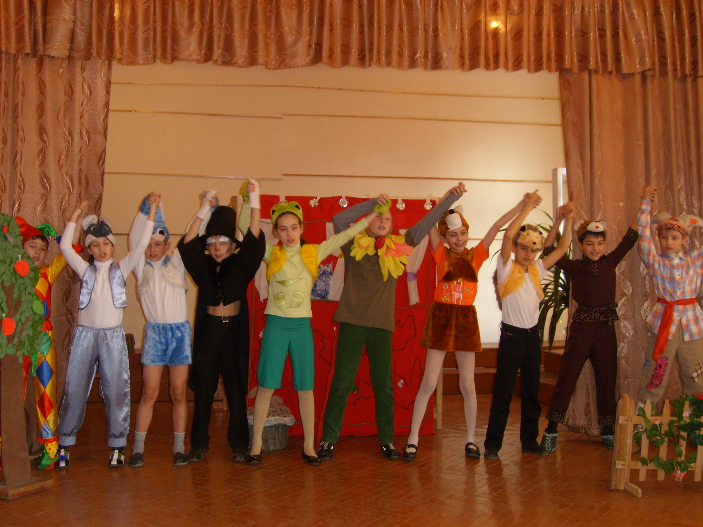
Исполнители: учащиеся 4 «А» класса (мой выпуск 2009)

Инсценировка по сказке «Теремок»

Подготовила:
Кудряшова Татьяна Александровна,
учитель начальных классов,
руководитель школьного МО, городского метод.совета
и член методического совета учебно-методического
кабинета начального образования СОРИПКРО.

2009 г.

«ТЕРЕМОК»
(музыкальная сказка в обработке Кудряшовой Т.А.)
Действующие лица:
- Мышка
- Лягушка
- Заяц
- Петух
- Ёж
- Лиса
- Волк
- Медведь
- Скоморохи -2
Декорации: теремок, деревья, заборчик, костюмы для персонажей.

Звучит «Камаринская». Выходят скоморохи и выкрикивают поочерёдно.

Скоморохи:

1 -й. К вам на праздник по дорожке
Прибежали скоморошки.
Я - скоморох Прошка,
А он - скоморох Тимошка.
2 -й. И пришли мы вас позабавить,
С праздничком поздравить.
Людей посмотреть да себя показать.
1 -й. Здравствуйте, люди добрые!
Почтенные и молодые,
Женатые и холостые.
2-й. Бойкие мальчишки,
Веселые девчушки,
Моложавые старички
И нарумяненные старушки.
Скоморохи (вместе).
Сейчас начнется представление
Всей Европе на удивление!

1 -й. Мы покажем вам сказку старинную!
2-й. Не шибко короткую, но и не шибко длинную!

Скоморохи (вместе).
А такую как раз,
Как отсюда до вас!

1-й. Это присказка, пожди -
Сказка будет впереди!
2-й. Жуйте пряник, пейте квас,
Будет сказочка для вас!
1-й. А было это не на море-окиане,
Не на острове Буяне,
А на той горе, где
Щелкала Лиса орехи в дупле...

2-й. А рыба-кит в лесу заблудилась.
Тогда это все и приключилось.

Как на горке, на крутой стоит терем расписной.
Теремок, теремок, он не низок, не высок.
Есть крылечко и окно, только пусто в нем давно.
Теремок, теремок, он не низок, не высок.

1 -й. Кто там по полю бежит
И сухой листвой шуршит?
2-й. Это маленькая Мышка
Ищет на зиму домишко.

Появляется Мышка. Песня Мышки.

Я скромная, нешумная,
Я серенькая мышка,
Совсем миниатюрная,
Зовут меня малышкою.
Я с виду неприметная,
Подвижна и шустра.
Быть может безответная,
Но зубками остра.
Никогда я не кричу,
Лишь тихонечко пищу.
Но мне сила ни к чему,
Можно жить и по уму.

Каждый должен где-то жить
И зимой, и летом.
Как же Мышке не тужить,
Если дома нету?
Каждый должен где-то спать
И обедать где-то.
Как же мне не горевать,
Если дома нету?
Мышка останавливается перед теремком.
Что за славный теремок
Не большой, не маленький.
Он не заперт на замок,
Не закрыты ставенки.
Подойду-ка я поближе,
Посмотрю-ка выше, ниже…
До чего же дом хорош!
Лучше дома не найдёшь!
Подойду и позову:
Эй, хозяева, ау!
Кто же в тереме живёт?
В невысоком кто живёт?
Ни ответа, ни привета,
И хозяев, значит, нету.
Хватит мне бродить по свету,
Будет мне тепло зимой.
Если никого здесь нету,
Значит домик этот – мой!

Скоморохи:
1 -й. Мышка вымыла крылечко,
Затопила жарко печку.
2-й. Подметает Мышка пол,
Накрывает Мышка стол.
1-й. На зеленую опушку
Прискакала тут Лягушка.
2-й. Прыг да скок, прыг да скок,
Раз - вскочила на пенек.
1 -й. Чуть прокашлялась и смело
Как заквакала, запела!

Появляется Лягушка. Песня Лягушки.

Я не царевною Лягушкою
А родилась простой Квакушкою
Я это очень симпатичная,
Весёлая и энергичная.
И может я зато везучая
Что озорная и плывучая.
К разлуке с детства я привычная
Поэтому аптимистичная.
А я найду себе друзей - ква, ква!
Всё будет у меня о-кей - ква, ква!
Друзьями все станут – ква, ква!
Над ними дружба вся – ква, ква!

Это что за теремок?
Ах, какое чудо!
Он не низок, не высок,
Рядышком запруда!
Подойду-ка я поближе,
Посмотрю-ка выше, ниже…
Подойду и позову:
Эй, хозяева, ау!
Кто, кто в теремочке живёт,
Кто, кто в невысоком живёт?

Мышка
Мышка здесь живёт норушка!
Кто ты будешь, отвечай!

Лягушка
Я лягушка-поскакушка,
Будем пить с тобою чай!
Я умею плавать брасом,
Воду из реки носить.
Со своим пришла матрасом
И прошу меня пустить!

Мышка
Для тебя найдётся место,
Веселее жить вдвоём.
Вот сейчас замесим тесто,
А потом чайку попьём!

Лягушка входит в дом.

Скоморохи:
1-й Поселились Мышь с Лягушкой,
Лупоглазою подружкой.
Стали жить, да поживать
И друг другу помогать.
2-й Топят печь, зерно толкут
Да в печи блины пекут.
Вместе подметают пол,
Вместе накрывают стол.
Вместе
Вместе чай с малиной пьют.
Очень весело живут.

1-й В это время на лужайку
Прибежал весёлый Зайка.
2-й Сел на пень, пригладил ушки
И запел свои песнюшки.

Появляется Зайка. Песня Зайчика.
Я зайчик очень не простой,
Я буду только лишь с тобой.
В тишине своя любовь
Мне не нужна морковь.

Слушай, слушай, слушай,
Я пою тебе, послушай.
Я люблю тебя дружок.
Ты сладкий пирожок.

Кто сказал, что я боюсь,
Что от страха я трясусь?
Не боюсь я никого,
Хоть Медведя самого!

Чтобы сильным, ловким стать,
Надо бегать, приседать –
Физкультурой целый день
Заниматься мне не лень!
Заяц пляшет, затем, устав, садится на пенёк.

Что за славный теремок
Вырос среди леса?
Заяц-принц здесь жить бы мог
С заячьей принцессой!
Подойду-ка я поближе,
Посмотрю-ка выше, ниже…
Подойду и позову:
Эй, хозяева, ау!
Кто, кто в теремочке живёт,
Кто, кто в невысоком живёт?

Мышка
Я- мышка-норушка.
Лягушка
А я – Лягушка-квакушка.
Вместе
А ты кто?
Зайка
Открывайте, это я-
Зайчик - побегайчик!
Вы пустите жить меня,
Я хороший Зайчик!
Я полы умею мыть
И махать ушами.
А ещё зарядку делать
Буду вместе с вами!
Знают все, что физкультура
Сильной делает фигуру!
Вместе
Ладно, заходи косой!
Вместе веселее!

Скоморохи:
1-й Вот живут они: Лягушка,
Серый Зайка, Мышь-норушка!
Мышь - норушка пироги печёт,
А лягушка толокно толчёт.
2-й Зайка утром по порядку
Всех выводит на зарядку!
Вместе песенки поют.
Очень весело живут!

Скоморохи.
Вдруг откуда не возьмись
Петя появился.
Песню пел он про себя
И приостановился.

Появляется Петух. Песня Петуха.

Мой голос звонкий ласкает слух,
А вес, как щёголь, таков петух.
Осанка карская , а жизнь гусарская
И от неё захватывает дух.
Друзья-свобода, я в этом весь.
Всего дороже, сберечь мне честь
Натура яркая, а сердце жаркое
Моих достоинств, всех не перечесть!
Притягиваю взоры мои со звоном шпоры
Друзей теперь не брошу
В кусты не убегу.
И пусть я не летаю,
Зато я точно знаю.
И слышат на рассвете
Моё ку-ка-ре-ку!

Петушок
Это что за Теремок,
Он не низок, не высок
Эй, откройте Петушку, ко-ко-ко!
Ку-ка-ре-ку!
Кто-кто в Теремочке живет?
Кто-кто в невысоком живёт?
Мышка
Я- мышка-норушка.
Лягушка
А я – Лягушка-квакушка.
Зайка
А я Зайчик-побегайчик!
Вместе
А ты кто?

Петушок
А я Петушок, Золотой гребешок.
Маслена головушка, шёлкова бородушка.
Разрешите здесь пожить,
Буду честно вам служить.
Спать я буду во дворе.
Петь я буду на заре.
Ку-ка-ре-ку, ку-ка-ре-ку – на заре.

Мышка
Так и быть, пожалуй, в дом.
Веселее будет жить нам в нём.
Скоморохи:
1-й Вот живут они все вместе.
В дружбе жить им интересней.

2-й Тут лисичка мимо шла,
Карася с собой несла.
И красива, и стройна.
Пела песенку она.

Появляется Лиса. Песня Лисы.
Говорят я плутовка бестыжая,
Что ж не буду того отрицать.
Я красивая, умная, рыжая.
И люблю свои роли играть.
Мне бы стать знаменитой актрисою,
Ведь таланты для этого есть.
А приходится быть эгоисткою.
И использовать хитрость и месть.
Знаю, что в искусстве сила,
Только жить хочу красиво
Я хочу красиво жить.

Пела я и танцевала,
Отдохнуть пора, устала.
Так, присяду вот сюда.
Где же сладкая вода?
Жаркий выдался денёк.

О, это что за теремок?
Ладный, да нарядный!
Подойду-ка я поближе,
Посмотрю-ка выше, ниже…
Подойду и позову:
Эй, хозяева, ау!
Кто, кто в теремочке живёт,
Кто, кто в невысоком живёт?
Мышка
Я- мышка-норушка.
Лягушка
А я – Лягушка-квакушка.
Зайка
А я Зайчик-побегайчик!
Петух
А я – Петя-Петушок-золотой гребешок.

Вместе
А ты кто?
Лиса
Про красавицу-Лису
Слух давно ведётся.
Знают все меня в лесу!

Зайка
Место ей найдётся.
Заходи, кума, смелее,
Вот как раз готов обед.
Лягушка
Вместе будет веселее!
Лучше дома в мире нет!
Скоморохи:
1-й Стали звери с Лиской жить
В дружбе и согласии.
2-й Вместе петь и танцевать.
И друг другу помогать.

Вот гуляет по лесу серый Ёж,
Напевает песенку лесной Ёж,

Появляется Ёж. Песня Ежа.

Я Ёжик – добрый Ёжик,
Я вовсе не злодей.
Ни головы, ни ножек,
Колючий как репей.
Но ты меня не бойся
Тебя не уколю.
Люблю ходить я в гости
И песни петь люблю.
Раз-иголочка,
Два- иголочка,
Три-иголочка,
Ёж – не ёлочка,
Пять – иголочка, шесть и семь
Вот такая у меня подтанцовочка.

Ёж.
Ой, это что за Теремок вот такой.
Он не низок, не высок, ах, какой!
Кто-кто в Теремочке живет?
Кто-кто в невысоком живёт?
Мышка
Я- мышка-норушка.
Лягушка
А я – Лягушка-квакушка.
Зайка
А я Зайчик-побегайчик!

Петух
А я – Петя-Петушок-золотой гребешок.
Лиса
А я Лисичка-Сестричка.
Вместе
А ты кто?
Ёжик.
Я серый Ёжик.
Ни головы, ни ножек.
Горбом спина,
На спине – борода.
Разрешите здесь пожить.
Буду Терем сторожить.
Лучше нас Лесных Ежей,
Нет на свете сторожей.
Лягушка
Так и быть, пожалуй, в дом.
Жить мы будем в дружбе.

Скоморохи:

1-й Серый Ёжик свернулся в клубок,
Он не спит, сторожит Теремок!

2-й Только вдруг из чащи тёмной
На дорожку вышел Волк.
Остановился у ворот,
Хриплым голосом поёт.

Появляется Волк. Песня Волка.
Вот ведь подарок,
Отвечу честно.
В лесу быть Волком авторитетно.
Я даже счастлив, на жизнь не ною.
А если скучно, ночами вою.

Меня боятся в лесу все звери.
Материально несут потери.
Так что же воя, совсем не хило.
Ума не надо, была бы сила.

Ах доля моя доля, всегда я не удел.
Кормили б меня в волю,
Я в лес бы не смотрел.
Я плачу от тревоги и вою от тоски.
И кормят волка ноги и острые клыки.
Вот хоромы, так хоромы-
Здесь простора хватит всем!
Что молчите? Есть кто дома?
Да, не бойтесь вы, не съем!
Из дома по очереди робко выглядывают его обитатели.
Мышка
Мышка здесь живёт норушка.
Лягушка
А я – Лягушка-квакушка.
Зайка
И Зайка-побегайка.
Петух
А ещё Петушок-золотой гребешок.
Лиса
А я Лисичка-Сестричка.
Ёжик.
А я серый Ёжик.
Ни головы, ни ножек.
Колючий, как репей,
Но впрочем, я ведь не злодей.

Зайка
Ладно, Серый, заходи,
Только не кусайся.
Петух
Сразу выгоним, учти,
Коль обидишь Зайца!
Вместе
Мы теперь одна семья,
И гостям всем рады.

Скоморохи:
1-й Стали звери с Волком жить,
Песни петь и не тужить.
Вместе Терем убирают
И друг другу помогают.

2-й Затрещали вдруг кусточки.
Задрожали вдруг листочки.
Кто же, это, в самом деле,
Показался из-за ели?
Это Мишенька -Медведь,
Сел на пень и начал петь.

Появляется Медведь. Песня Медведя.
У меня так много силы
Её некуда девать.
Я огромный и красивый,
И люблю зимой поспать.
Мне б сейчас бочонок мёду,
И малинки бы сполна.
Я б задрал кого угодно,
Хоть из Африки слона.
Только жить в своей берлоге
Надоело, нету сил.
Мёрзнут там зимою ноги,
Сколько лапу не соси.
Мне бы домик побогаче,
С телефоном или без.
Дайте мне скорее дачу,
Чтобы я в неё залез.

Медведь

Это что за Теремок? Теремок?
Он не низок ни высок, ни высок.
Подойду -ка я поближе,
Посмотрю -ка выше, ниже.
Кто же в этом Теремочке живёт?
Кто же в этом невысоком живёт?

Мышка
Мышка здесь живёт норушка.
Лягушка
А я – Лягушка-квакушка.
Зайка
И Зайка - побегайка.
Петух
А ещё Петушок-золотой гребешок.
Лиса
А я Лисичка-Сестричка.
Ёжик.
А я серый Ёжик.
Ни головы, ни ножек.
Колючий, как репей,
Но впрочем, я ведь не злодей.
Волк.
А я волк-зубами щёлк.
Вместе
Заходи.
Скоморохи:
1-й Ввосьмером теперь живут,
Вместе песенки поют.
Подметают и стирают
И малину собирают.
2-й Варят кашу и кисель-
Вот какая карусель!
Хорошо у них мы видим:
В тесноте, да не в обиде.

Песня о дружбе(поют все вместе)

Каждый мечтает, конечно, о том,
Чтобы красивый, уютный был дом.
Выстроим домик от бурь и дождей,
Чтобы было побольше друзей.
Тёрка намелит, будет мука,
Рыбки наловим, готова уха.
То, что посеем и дружно пожнём,
Песню о доме своём.
Пусть будут вместе всегда друзья.
Не станет тесно им никогда.
Ни во дворце, ни в шалаше,
В уютном доме тепло в душе.

Источники ИНТЕРНЕТ

- Сайты: www.Olesya-Emelyanova.ru,
http://scenarist.boom.ru/lag/skomorox.html

- Песни героев скачены с сайта file://localhost/G:/Таня/Архивы%20программ%20и%20мероприятий/Песни%20Бабушки-Яги%20-%20FORUM.NUMI.RU.mht
- Песня Зайчика и Камаринская записана с диска «Детские песенки».

Примечание: взятые сценарии, выше указанных сайтов, переделаны мною
под свой класс.

